Инструкция по регистрации электронного дневника в электронной системе «Барс»

1 Действие-Регистрация на портале Госуслуг
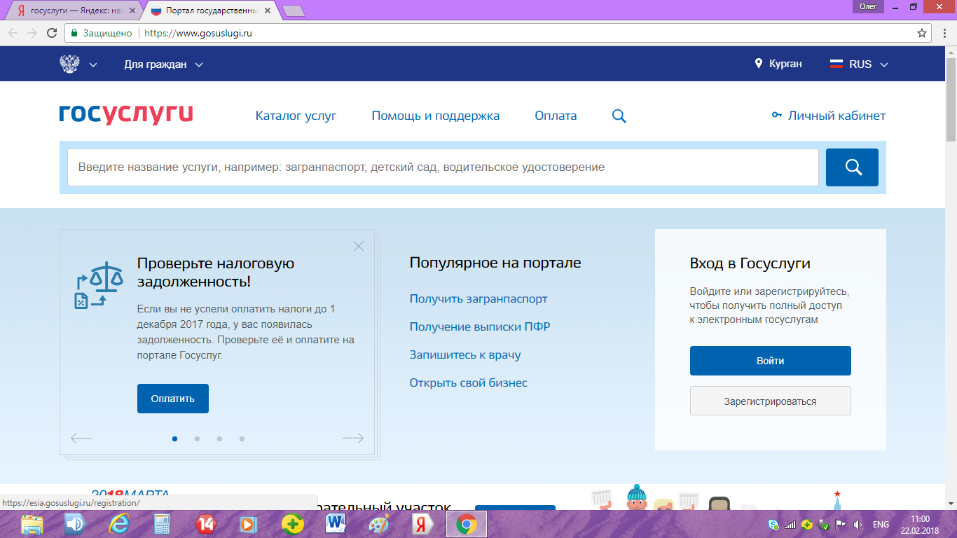
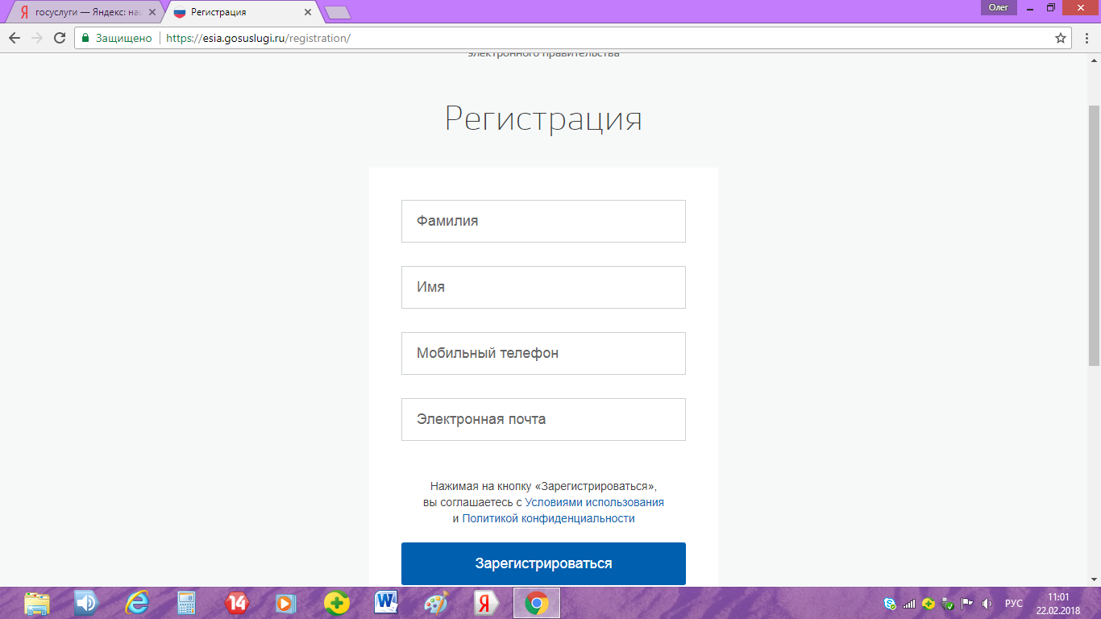

2 Действие-Заходим на портал Электронная школа
Ссылка: https://school.72to.ru/auth/login-page
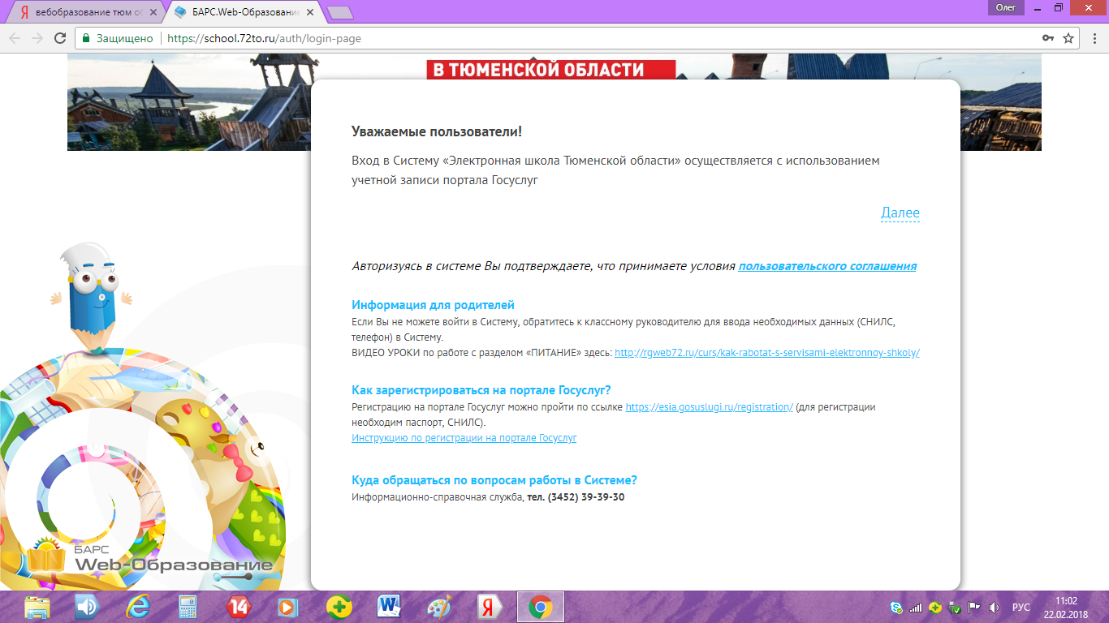
Нажимаем- Далее
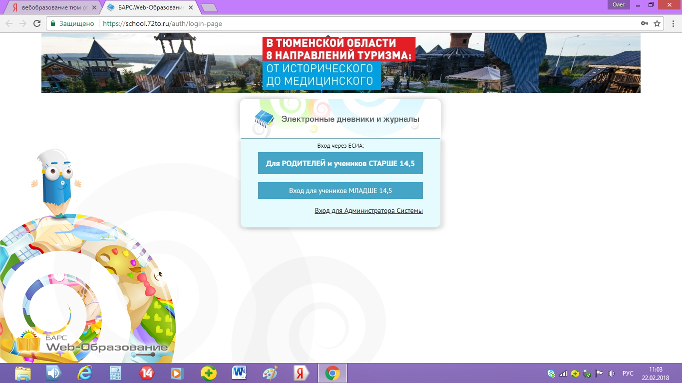
Выбираем первую позицию-Для родителей и учеников старше 14,5 лет
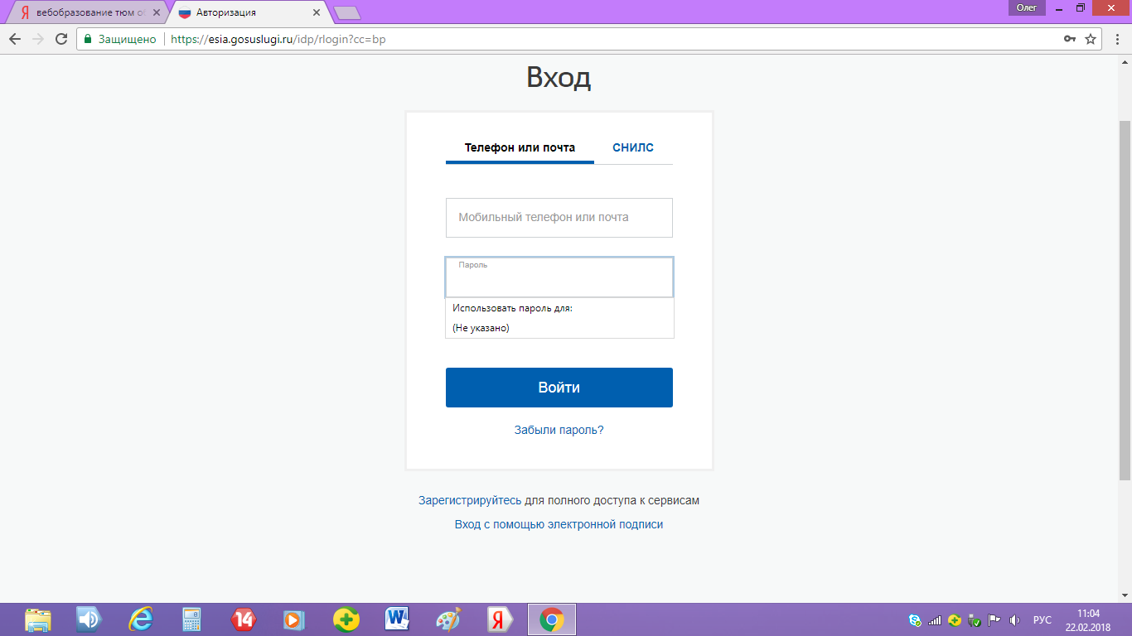
Для входа в систему можем использовать телефон, электронную почту или лучше и надёжней всего СНИЛС
Важно: Для входа в систему используем логин и пароль Госуслуг
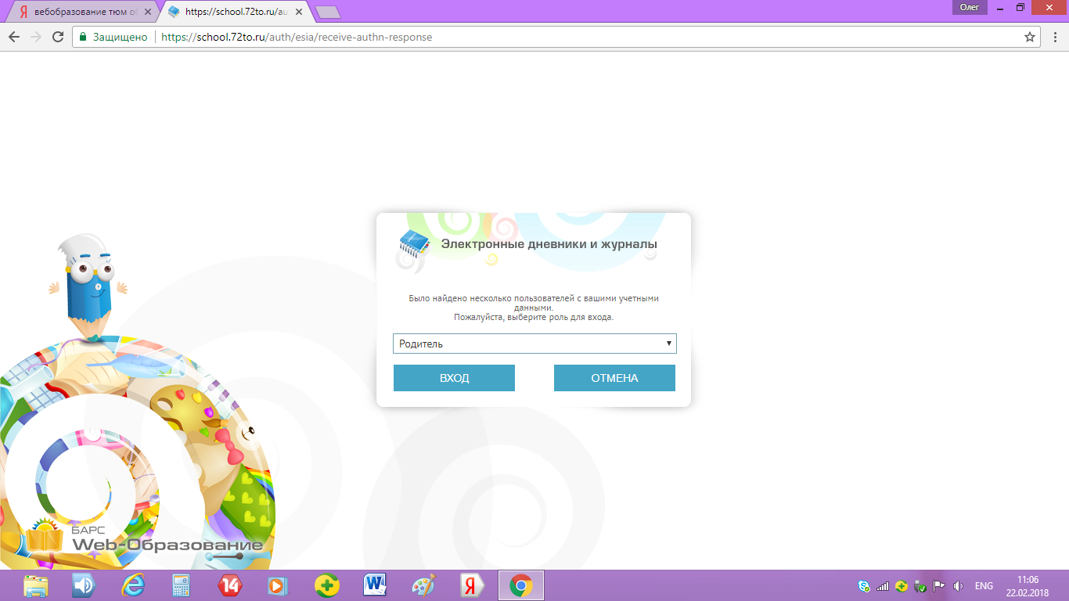
Выбирем позицию-Родитель и входим в Систему
